Національний університет «Полтавська політехніка імені Юрія Кондратюка»
Навчально-науковий інститут інформаційних технологій та робототехніки

Кафедра
Кафедра комп'ютерних та інформаційних технологій і систем

Розрахункова графічна робота
з дисципліни: «Web-програмування»
на тему: «Створення web-додатка служби доставки їжі на основі сучасних web-технологій»

Виконав:
Студент групи 101-ТК
Ладіков Максим Юрійович
Викладач:
Здоренко Юрій Миколайович

Полтава 2026

АНОТАЦІЯ
розрахункової графічної роботи на тему:
«Створення web-додатка служби доставки їжі на основі сучасних web-технологій»
Розрахункова графічна робота: містить сторінок, рисунків, джерел.
Розрахунково-графічна робота присвячена дослідженню та створенню готового програмного продукту в предметній області, яка представлена наступною темою: «Створення web-додатку служби доставки їжі на основі сучасних web-технологій». Створений веб-ресурс базується на сучасних технологіях розробки та оптимізований для кінцевого користувача.
Об'єктом дослідження є технології розробки клієнтської частини (frontend) веб-додатків та інтерфейсів для систем електронної комерції.
Предметом дослідження є розробка клієнтської частини веб-додатку служби доставки їжі з використанням HTML, CSS, JavaScript, а також фреймворку Bootstrap та бібліотеки jQuery.
Метою розрахунково-графічної роботи є розробка користувацького інтерфейсу веб-додатку для навігації по асортименту страв (піца, роли, напої) та автоматизації процесу формування онлайн-замовлення через інтерактивний кошик.
У першому розділі пояснювальної записки проаналізовано предметну область проекту, що розробляється. Досліджено актуальність проблеми створення сайтів для сервісів доставки їжі, проаналізовано аналогічні проекти та проведено аналітику конкурентних веб-ресурсів.
У другому розділі описано мету та завдання проекту, проведено аналіз можливих засобів реалізації, в результаті чого обрано інструменти, за допомогою яких розроблявся проект (статичний HTML/CSS, JS, Bootstrap, система контролю версій Git). Наведено короткий опис планування робіт проекту.
У третьому розділі описано порядок використання розробленого веб-додатка. Наведено приклади сторінок веб-сайту (головна сторінка, інформаційний розділ, структура каталогів), описано логіку роботи користувацьких та основні переваги розробленого інтерфейсу.
Результатом є створений функціональний та зручний для користувача веб-сайт, що надає актуальну інформацію про асортимент служби доставки та дозволяє клієнтам інтерактивно взаємодіяти з меню для оформлення замовлень.

ЗМІСТ
АНОТАЦІЯ 2
ПЕРЕЛІК УМОВНИХ ПОЗНАЧЕНЬ 4
ВСТУП 5
РОЗДІЛ 1 7
АНАЛІЗ ЗАВДАННЯ 7
1.1. Постановка задачі 7
1.2. Вхідні дані 7
1.3. Аналіз існуючих підходів до вирішення завдання 8
1.4. Аналіз предметної області та шляхів вирішення задачі 8
1.5. Вибір технологій реалізації 9
1.6. Вибір та налаштування середовища розробки 9
РОЗДІЛ 2 10
ПРОЄКТУВАННЯ ТА ОСОБЛИВОСТІ РОЗРОБКИ 10
2.1. Проєктування структури web-додатка 10
2.2. Розробка адаптивного дизайну 10
2.3. Розробка та реалізація функціональних компонент користувальницького інтерфейсу 11
РОЗДІЛ 3 12
ОСОБЛИВОСТІ ВИКОРИСТАННЯ РОЗРОБЛЕНОГО ДОДАТКУ 12
3.1. Порядок використання web-додатка 12
3.2. Переваги розробленого додатку 13
ВИСНОВКИ 14
СПИСОК ВИКОРИСТАНИХ ДЖЕРЕЛ 16
ДОДАТОК А 17
Лістинг програмного коду 17

ПЕРЕЛІК УМОВНИХ ПОЗНАЧЕНЬ
HTML – Hypertext Markup Language: мова розмітки, використовується для створення структури та вигляду веб-сторінок.
CSS – Cascading Style Sheets: мова опису стилів, використовується для задання зовнішнього вигляду веб-сторінок, таких як кольори, шрифти, розташування елементів і т.д.[1]
Bootstrap: потужний фреймворк для розробки веб-інтерфейсів, що забезпечує набір готових компонентів і стилів, що полегшують розробку адаптивних та привабливих веб-сторінок.[2]
JS – JavaScript: скриптова мова програмування, яка використовується для додавання інтерактивності до веб-сторінок, здійснення обробки подій, маніпуляції з DOM-елементами та інших функцій.[3]
jQuery: швидка і легка бібліотека JavaScript, що спрощує роботу з маніпулюванням DOM-елементами, роботою з подіями, анімацією та іншими операціями веб-розробки.[4]
MS VS Code – Microsoft Visual Studio Code: безкоштовний та популярний текстовий редактор, який надає зручні інструменти для розробки веб-програм, включаючи підсвічування синтаксису, автодоповнення та інші функції.[5]
GitHub: веб-сервіс для розробки програмного забезпечення, що надає систему керування версіями Git та інструменти для спільної роботи над проектами, зберігання та контроль версій програмного коду.[6]

ВСТУП
В епоху глобальної цифровізації питання розробки веб-сторінок та повноцінних веб-сайтів набуває особливої актуальності. Сучасний інформаційний простір наповнений величезною кількістю ресурсів, які охоплюють найрізноманітніші галузі та напрямки діяльності. Сьогодні суспільство вже важко уявити без повсякденного використання веб-технологій, оскільки вони суттєво спрощують рутинні процеси. Завдяки веб-ресурсам мінімізується час, необхідний для пошуку потрібних даних, а також з’являється можливість віддалено, лише за кілька кліків, здійснювати покупки, оформлювати замовлення послуг чи доставки товарів.
З технічної точки зору, веб-сайт являє собою структуровану сукупність веб-сторінок, розміщених у глобальній мережі Інтернет. Ці сторінки логічно пов’язані між собою спільним змістом та системою навігації, утворюючи єдиний інформаційний вузол, прив'язаний до конкретного доменного імені. Фізично файли та бази даних сайту зберігаються на одному або відразу на декількох серверах. Для доступу та ідентифікації в мережі кожен такий ресурс отримує свою унікальну адресу (наприклад, WWW-сайт, FTP-сайт тощо).
WWW (World Wide Web) – це технологія, що заснована на протоколі, який передає дані HTTP, системі адресації URL та мові розмітки HTML. Автором та розробником даної технології є Тім Бернес-Лі, його також називаються «батьком сучасного інтернету». Він опублікував дану технологію, після чого почався стрімкий розвиток в створенні веб сайтів [1].
Метою даної роботи є розробка створення web-додатка служби доставки їжі на основі сучасних web-технологій. В рамках роботи будуть виконані аналіз вимог, проєктування архітектури системи та розробка функціональності. Результатом проєкту буде створення функціонального та зручного для користувача веб-сайту що надає актуальну інформацію про асортимент служби доставки та дозволяє клієнтам інтерактивно взаємодіяти з меню для оформлення замовлень.
Об’єктом дослідження є інформаційні технології, що використовуються для розробки клієнтської частини web-додатків (frontend), включаючи мови розмітки, структурні таблиці стилів та механізми виконання клієнтських сценаріїв.
Предметом дослідження є використання технологічного стека HTML, CSS та JavaScript (із застосуванням фреймворка Bootstrap та бібліотеки jQuery) для розробки функціоналу інтерфейсу web-додатка служби доставки їжі.
Для того, щоб досягти поставленої мети, необхідно виконати ряд завдань:
- Виконати детальну постановку завдання, визначити функціональні та нефункціональні вимоги до користувацького інтерфейсу системи.
- Розробити структуру web-сторінок та каталогів для ефективного розподілу асортименту страв (піца, роли, напої) і забезпечення зручної навігації.
- Охарактеризувати програмні засоби та бібліотеки, застосовані для frontend-розробки.
Розробити архітектуру взаємодії користувача з web-додатком, зокрема реалізувати логіку роботи інтерактивного кошика за допомогою користувацьких скриптів для формування

РОЗДІЛ 1

АНАЛІЗ ЗАВДАННЯ

Постановка задачі
У цьому підрозділі розглядається постановка задачі, що передує розробці клієнтської частини web-додатка служби доставки їжі. Постановка задачі включає визначення основних функціональних та нефункціональних вимог до ресурсу:
- Дизайн повинен бути адаптивним, що означає, що веб-сторінка повинна коректно відображатись на різних пристроях, включаючи мобільні телефони та планшети, забезпечуючи зручну навігацію та читабельність контенту.
- Сайт має коректно працювати в різних сучасних браузерах (Chtome, Edge, Firefox тощо.)
- Інтерфейс логічний і простий для кінцевого користувача, текст легко читається.
Вимоги, викладені вище, визначають основні нефункціональні вимоги та дизайн і слугують базою для подальшої розробки та імплементації проєкту. Метою web-додатка є надання користувачам зручного інтерфейсу для вибору та онлайн-замовлення їжі. Ресурс має забезпечувати зручний доступ до інформації про асортимент.

Вхідні дані
Вхідні дані для розробки включають специфікації вимог, які були визначені. Вони включають такі елементи:
- На кожній сторінці повинна бути присутня шапка, яка включає логотип, та підвал з основною контактною інформацією.
- Сайт повинен мати навігаційне меню, яке забезпечує швидкий доступ до різних розділів (напої, піца, роли, інформаційний розділ).
- Наявність клієнтської логіки для роботи інтерактивного кошика користувача.
- Наявність клієнтської логіки для пошуку конкретного товару.
- Чітка категоризація товарів з відповідними зображеннями та цінами. Кожен товар має свою окрему сторінку.

Аналіз існуючих підходів до вирішення завдання
Аналіз існуючих підходів до вирішення завдання розробки дає змогу оцінити різні підходи та рішення, які вже використовуються в схожих проектах. Це допомагає виявити сильні та слабкі сторони та зробити вибір оптимального шляху реалізації власного проекту.
- Системи управління контентом (CMS): Одним з популярних підходів є використання готових систем управління контентом, таких як WordPress, Joomla або Drupal. Ці CMS надають широкі можливості для створення ресурсу, включаючи шаблони дизайну, управління контентом, розширення та плагіни для функціональності. Використання готової CMS дозволяє скоротити час розробки і спростити процес підтримки.
- Власна розробка: Інший підхід – це власноручна розробка з використанням фреймворків та технологій веб-розробки. Наприклад, можна використати фреймворк Bootstrap та технології Flexbox, Grid, які надають потужні інструменти для швидкої розробки та розширення функціоналу веб-додатків. Використання власної розробки дозволяє повністю контролювати процес та функціональність, але вимагає більшої кількості ресурсів.
- Конструктори сайтів: Існують також різні веб-сервіси та платформи (Wix, Weebly або Squarespace), які надають готові шаблони та інструменти для розробки та налаштування веб-сайтів. Використання таких сервісів може бути зручним для швидкої розробки та простоти використання, але може бути обмеженим у налаштуваннях та розширенні функціоналу.
Для реалізації поточного завдання обрано метод власної розробки для забезпечення інтеграції специфічної клієнтської логіки оформлення замовлень.

Аналіз предметної області та шляхів вирішення задачі
Аналіз предметної області передбачає вивчення специфіки роботи підприємств громадського харчування та служб доставки готових страв. На основі аналізу предметної області визначаються шляхи вирішення задачі та розробки відповідного функціоналу. Основним завданням є створення інтуїтивно зрозумілого інтерфейсу для мінімізації часу від вибору страви до додавання її в кошик.

Вибір технологій реалізації
Для реалізації проекту використовуються сучасні web-технології. Основними технологіями, які будуть використовуватись, є HTML, CSS, Bootstrap, JavaScript та jQuery. HTML використовується для створення структури та розмітки веб-сторінок, CSS – для оформлення та стилізації сторінок, Bootstrap та медіазапити – для швидкої та гнучкої розробки адаптивного та зручного для користувача інтерфейсу. JavaScript та jQuery використовуються для реалізації функціоналу та взаємодії з користувачем.

Вибір та налаштування середовища розробки
Для розробки необхідно вибрати та налаштувати середовище розробки. Одним з популярних середовищ розробки є Microsoft Visual Studio Code, яке надає зручний інтерфейс, підтримку різних мов програмування та інструментів для розробки web-додатків. Також для забезпечення збереження версій та роботи над проектом доцільно використовувати систему контролю версій Git та репозиторій GitHub.
Результатом цього розділу є визначення постановки задачі, вхідних даних, аналізу існуючих підходів, вибору технологій та налаштування середовища розробки. Це створює структуровану базу для подальшого проєктування та написання програмного коду клієнтської частини додатка служби доставки.

РОЗДІЛ 2

ПРОЄКТУВАННЯ ТА ОСОБЛИВОСТІ РОЗРОБКИ

Проєктування структури web-додатка
Структура web-додатка служби доставки їжі базуватиметься на вимогах та функціональних компонентах, які були визначені раніше. Загальна структура включає наступні основні файли та розділи:
- Головна сторінка (index.html): Це вхідна точка на сайт, де користувачі зможуть ознайомитися з основним інтерфейсом та перейти до вибору страв.
- Інформаційний розділ (info.html): Цей розділ міститиме додаткову інформацію про сервіс доставки, контактні дані та інші деталі, що стосуються роботи додатку.
- Піца (pizza/): В цьому каталозі будуть представлені сторінки з асортиментом піци (наприклад, «Середземноморська», «Веггі суприм», «Філадельфія чизстейк»).
- Роли (roll/): Цей розділ містить сторінки товарів для замовлення різноманітних суші та ролів («Каліфорнія», «Філадельфія» тощо).
- Напої (drinks/): У цьому розділі надано вибір прохолоджувальних та гарячих напоїв (Coca-Cola, чай).

Розробка адаптивного дизайну
За допомогою Bootstrap (файли bootstrap.css, bootstrap-grid.css) та медіа-запитів були реалізовані адаптивні компоненти web-додатка, такі як сітка розташування карток товарів, шрифти, розміри зображень страв та інші стилі. Це дозволить користувачам зручно переглядати меню та використовувати кошик на будь-якому пристрої, незалежно від його розміру екрану.

Розробка та реалізація функціональних компонент користувальницького інтерфейсу
На кожній сторінці сервісу наявна шапка веб-сторінки, яка включає логотип (logo.png) та навігаційне меню. Перехід на інші сторінки або до різних категорій меню реалізований за допомогою гіперпосилань, які мають зазначені елементи.
Також за допомогою мови програмування JavaScript та бібліотеки jQuery версії 3.3.1 було розроблено логіку користувацьких взаємодій. Основна функціональність обробки замовлень та динамічної роботи інтерактивного кошика реалізовано у власних скриптах koshik.js та my.js.
Підвал сайту має основну інформацією про сервіс доставки та контактну інформацію.
У розділі було розглянуто ключові аспекти проєктування і розробки клієнтської частини web-додатка служби доставки їжі на основі сучасних web-технологій. З метою забезпечення зручності користувачів під час вибору страв та досягнення адаптивності, було приділено увагу таким аспектам, як файлова структура каталогів, адаптивний дизайн та функціональні компоненти інтерфейсу (зокрема, інтерактивний кошик). При проєктуванні структури додатку було враховано загальні вимоги до його функціональності. У розділі було також обговорено вибір технологій для реалізації проекту.

РОЗДІЛ 3

ОСОБЛИВОСТІ ВИКОРИСТАННЯ РОЗРОБЛЕНОГО ДОДАТКУ

Порядок використання web-додатка
Після завантаження web-додатка користувач потрапляє на головну сторінку (index.html) (Рисунок 3.1), де він зможе ознайомитись із найпопулярнішими пропозиціями та загальною концепцією сервісу доставки. Користувач може скористатися навігаційним меню для переходу до різних розділів каталогу, таких як «Інформація», «Піца», «Роли», «Напої», а також перейти до віртуального кошика. Асортимент відображається у вигляді карток товарів, які містять фотографії та назви.
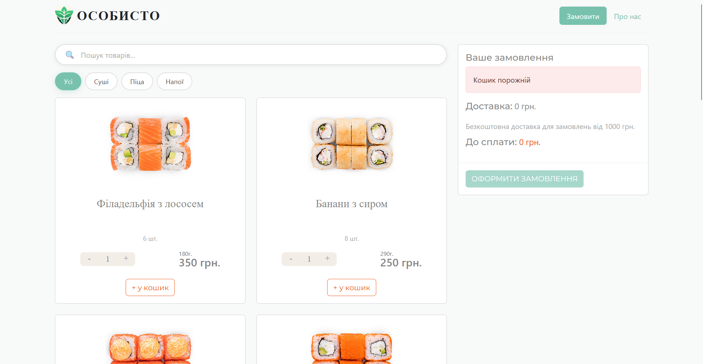
Рисунок 3.1 – Головна сторінка сайту
На сторінці «Інформація» (info.html) користувач має можливість переглянути детальні відомості про умови роботи служби доставки, графік роботи та способи оплати (Рисунок 3.2)
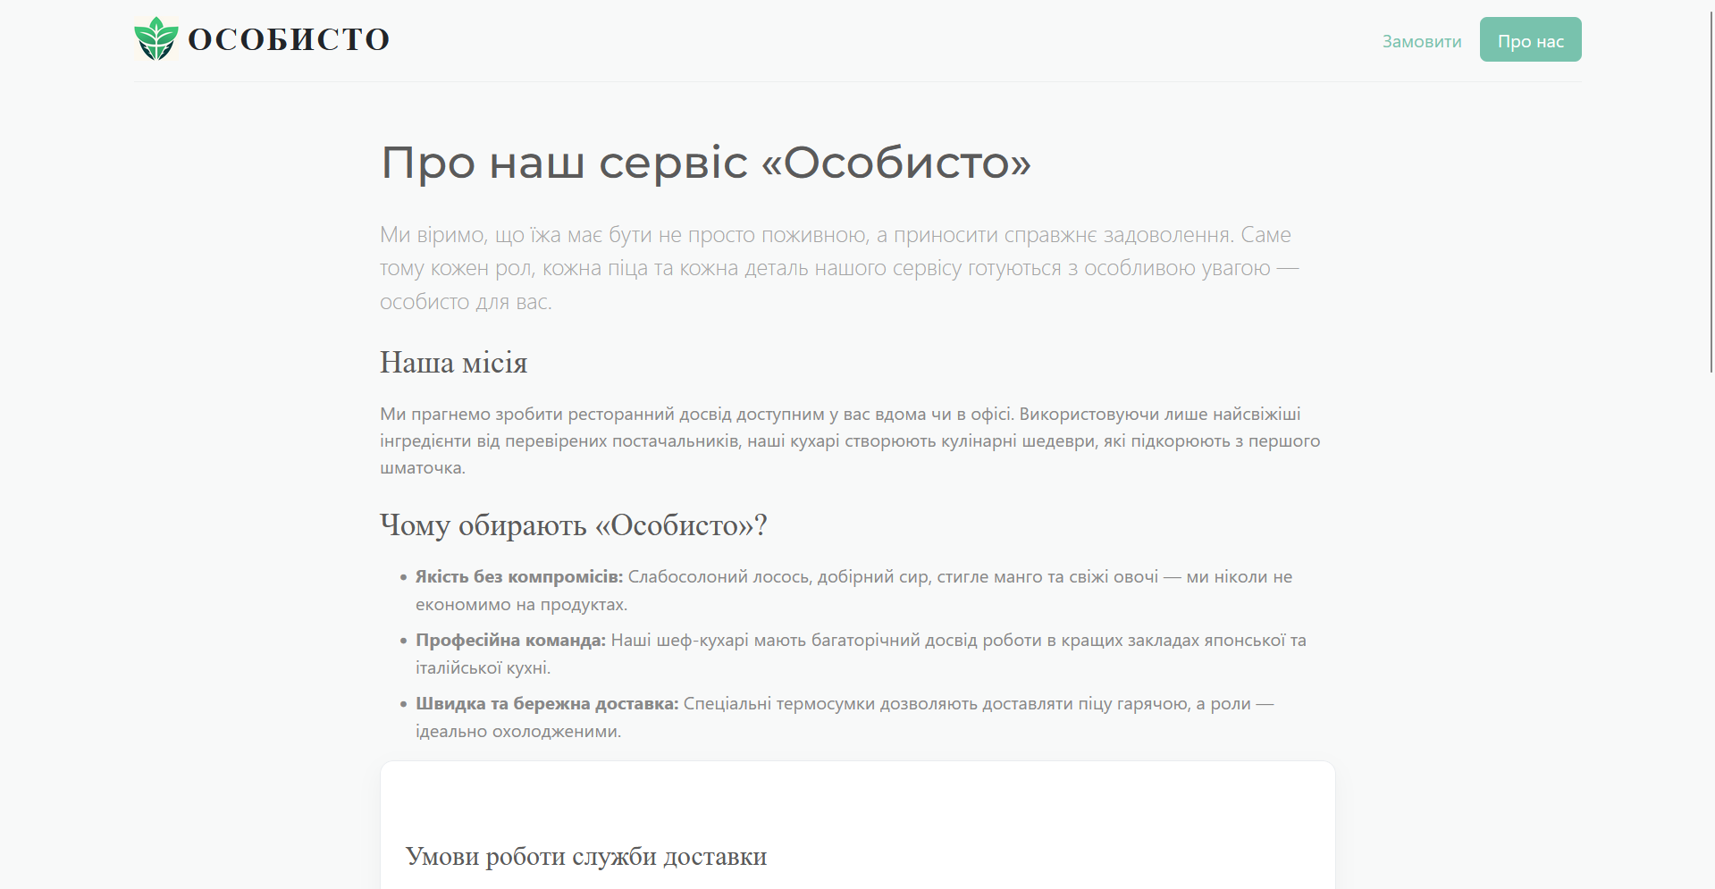
Рисунок 3.2 – Інформаційна сторінка сайту
Розділи меню, такі як «Піца» (pizza/), «Роли» (roll/) та «Напої» (drinks/), надають користувачу структурований перелік доступних для замовлення страв і напоїв (Рисунок 3.3).
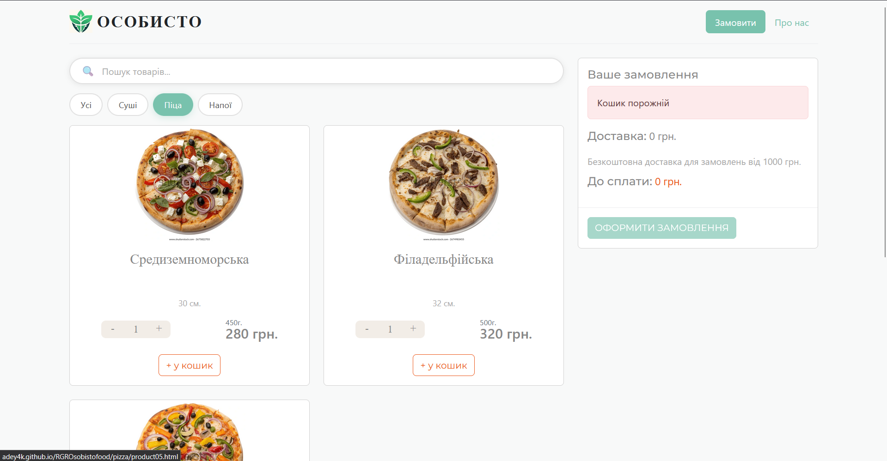
Рисунок 3.3 – Підрозділ «Піца»
Сторінки конкретних продуктів (наприклад, pizza/product05.html або roll/product01.html) містять детальну інформацію про обрану позицію. На цій сторінці користувач має можливість ознайомитися з детальним описом, складом страви, а також перейти до замовлення (Рисунок 3.4).
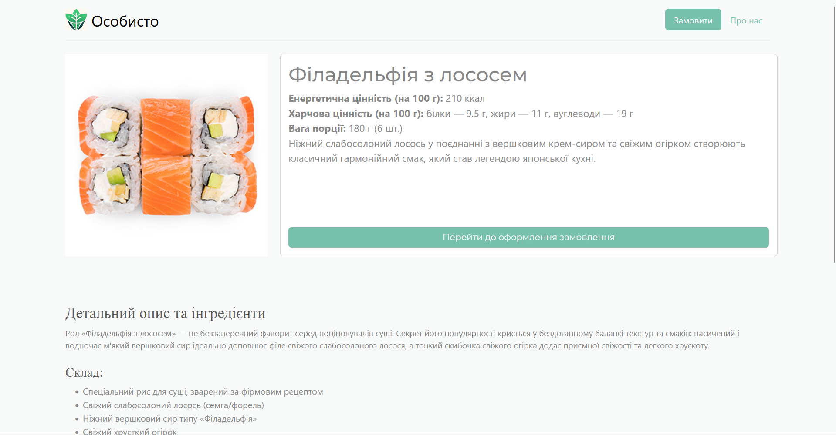
Рисунок 3.4 – Сторінка продукту «Філедьфія з лососем»

Переваги розробленого додатку
Розроблений web-додаток служби доставки має декілька суттєвих переваг, які забезпечують зручну подачу інформації про меню та швидке задоволення потреб клієнтів.
Користувацький інтерфейс ресурсу розроблений з урахуванням простоти та зручності використання. Користувачі з легкістю можуть здійснювати навігацію між категоріями страв, переглядати характеристики продуктів та без перешкод формувати замовлення через інтерактивний кошик.
Додаток повністю пристосований до різних розмірів екрану завдяки застосуванню фреймворка Bootstrap, що дозволяє клієнтам зручно переглядати меню та оформлювати замовлення на будь-яких пристроях, включаючи десктопні комп'ютери, планшети та смартфони.
В результаті, користувачі розробленого додатку отримують зручний інструмент для швидкого замовлення їжі онлайн, що підвищує їхнє залучення та загальну задоволеність якістю цифрового сервісу.
У розділі було розглянуто порядок використання і основні переваги створеного web-додатка. Розроблений ресурс надає користувачам зручний спосіб ознайомлення з асортиментом та оформлення замовлень онлайн. Його особливості, такі як адаптивний дизайн, зручна візуальна подача страв та логічно побудована структура каталогів і кошика, роблять процес покупки максимально швидким та комфортним. Однією з основних переваг розробленого додатку є його висока адаптивність. Завдяки цьому клієнти можуть формувати замовлення з різних пристроїв — мобільних телефонів, планшетів чи ПК — без втрати зручності та функціональності інтерфейсу.

ВИСНОВКИ
У результаті виконання розрахунково-графічної роботи було успішно спроєктовано та розроблено клієнтську частину web-додатка служби доставки їжі. Головною метою проєкту було створення зручного, інтуїтивно зрозумілого та адаптивного інтерфейсу для надання користувачам доступу до асортименту страв та автоматизації процесу онлайн-замовлення.
У першому розділі було проведено детальний аналіз предметної області та визначено основні функціональні й нефункціональні вимоги до програмного продукту. На основі дослідження існуючих підходів до створення подібних ресурсів (систем управління контентом, конструкторів сайтів тощо) було обрано метод власної розробки. Для реалізації проєкту підібрано оптимальний технологічний стек: HTML, CSS, JavaScript, фреймворк Bootstrap та бібліотеку jQuery, що дозволило забезпечити необхідну гнучкість та повний контроль над функціоналом.
У другому розділі описано процес проєктування загальної структури web-додатка та безпосередню реалізацію його ключових компонентів. Було створено логічну ієрархію сторінок та каталогів для розподілу меню за категоріями (піца, роли, напої). Завдяки використанню сітки Bootstrap та медіа-запитів вдалося реалізувати повністю адаптивний дизайн, який коректно відображається на десктопних і мобільних екранах. Крім того, розроблено інтерактивний функціонал користувацького кошика за допомогою індивідуальних JavaScript-сценаріїв.
У третьому розділі наведено покроковий порядок використання створеного web-додатка та визначено його головні переваги для кінцевого споживача. Детально проілюстровано шлях користувача від знайомства з асортиментом на головній сторінці до вибору конкретного товару та його додавання у кошик. Продемонстровано, що розроблений інтерфейс є швидким, ергономічним та зручним, що гарантує високий рівень задоволеності клієнтів.
Підсумовуючи усе вищезазначене, можна стверджувати, що розроблений web-додаток повністю відповідає поставленим завданням та сучасним стандартам веброзробки. Програмний продукт відзначається високою адаптивністю, привабливим візуальним оформленням та ефективною клієнтською логікою для формування замовлень. Створений ресурс є якісною основою (frontend-частиною), цілком готовою до подальшої інтеграції з серверними технологіями (backend) для повноцінного комерційного розгортання.

СПИСОК ВИКОРИСТАНИХ ДЖЕРЕЛ

- W3Schools [Електронний ресурс] // W3Schools. – Режим доступу до ресурсу: https://www.w3schools.com/.
- Bootstrap [Електронний ресурс] // Офіційний веб-сайт Bootstrap. – Режим доступу до ресурсу: https://getbootstrap.com/.
- JavaScript (JS) [Електронний ресурс] // Mozilla Developer Network. – Режим доступу до ресурсу: https://developer.mozilla.org/en-US/docs/Web/JavaScript.
- jQuery [Електронний ресурс] // Офіційний веб-сайт jQuery. – Режим доступу до ресурсу: https://jquery.com/.
- Microsoft Visual Studio Code (MS VS Code) [Електронний ресурс] // Офіційний веб-сайт Microsoft Visual Studio Code. – Режим доступу до ресурсу: https://code.visualstudio.com/.
- GitHub [Електронний ресурс] // Офіційний веб-сайт GitHub. – Режим доступу до ресурсу: https://github.com/.

ДОДАТОК А

Лістинг програмного коду
<!DOCTYPE html>
<html lang="uk">
<head>
<meta charset="UTF-8">
<meta name="viewport" content="width=device-width, initial-scale=1.0, shrink-to-fit=no">
<title>Про нас — Особисто</title>
<link rel="stylesheet" href="css/bootstrap.css">
<link rel="stylesheet" href="css/main.css">
</head>
<body>
<div class="container">
<header class="d-flex flex-wrap py-3 mb-4 border-bottom">
<a class="d-flex mb-3 mb-md-0 me-md-auto link-body-emphasis text-decoration-none">
<img src="img/logo.png" alt="Логотип" width="40" height="40" class="me-2">
<span class="fs-3 navbar-brand">Особисто</span>
</a>
<ul class="nav nav-pills">
<li class="nav-item"><a href="index.html" class="nav-link">Замовити</a></li>
<li class="nav-item"><a href="" class="nav-link active" aria-current="page">Про нас</a></li>
</ul>
</header>
</div>
<div class="container my-5">
<div class="row">
<div class="col-lg-8 mx-auto">
<h1 class="mb-4">Про наш сервіс «Особисто»</h1>
<p class="lead text-muted mb-4">
Ми віримо, що їжа має бути не просто поживною, а приносити справжнє задоволення. Саме тому кожен рол, кожна піца та кожна деталь нашого сервісу готуються з особливою увагою — особисто для вас.
</p>
<h3 class="mt-4 mb-3">Наша місія</h3>
<p>
Ми прагнемо зробити ресторанний досвід доступним у вас вдома чи в офісі. Використовуючи лише найсвіжіші інгредієнти від перевірених постачальників, наші кухарі створюють кулінарні шедеври, які підкорюють з першого шматочка.
</p>
<h3 class="mt-4 mb-3">Чому обирають «Особисто»?</h3>
<ul>
<li class="mb-2"><strong>Якість без компромісів:</strong> Слабосолоний лосось, добірний сир, стигле манго та свіжі овочі — ми ніколи не економимо на продуктах.</li>
<li class="mb-2"><strong>Професійна команда:</strong> Наші шеф-кухарі мають багаторічний досвід роботи в кращих закладах японської та італійської кухні.</li>
<li class="mb-2"><strong>Швидка та бережна доставка:</strong> Спеціальні термосумки дозволяють доставляти піцу гарячою, а роли — ідеально охолодзенми.</li>
</ul>
</div>
</div>
</div>
<footer class="site-footer">
<div class="container text-center">
<p class="mb-2"><strong>Доставка їжі «Особисто»</strong></p>
<p class="mb-2 text-muted">
Телефон: <a href="tel:+380671058837">+38 067 105 88 37</a> &bull;
Email: <a href="mailto:ladikovmax@gmail.com">ladikovmax@gmail.com</a>
</p>
<p class="mb-2 text-muted">Розрахунково-графічна робота студента 101ТК групи Ладікова Максима</p>
<p class="mb-0 text-muted small">&copy; 2026 Особисто. Всі права захищені.</p>
</div>
</footer>
</body>
Вихідні коди програмного продукту знаходяться в публічному GitHub-репозиторії, доступному за посиланням https://github.com/Adey4k/personal_pim або за цим QR-кодом | 
</html>

